Cách xóa dòng chữ Unsupported Hardware xấu xí trên Windows 11
Mặc dù dòng chữ này không làm ảnh hưởng đến các tính năng của Windows 11, những nó khá xấu xí.
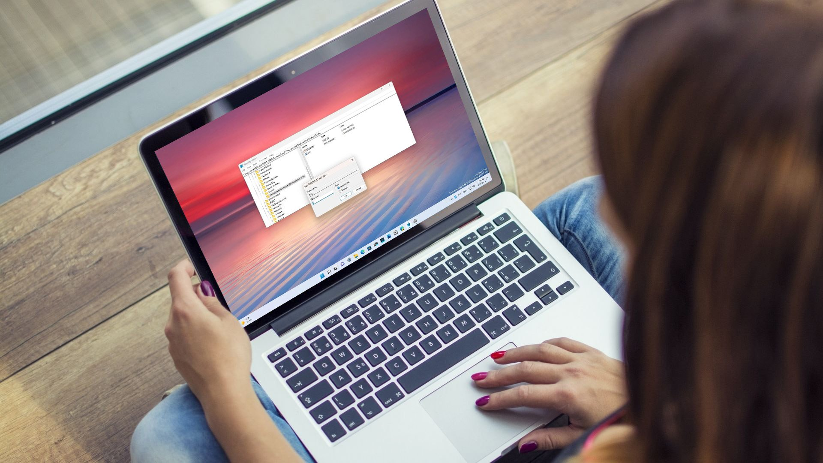
Sắp tới, những ai cài đặt Windows 11 trên những thiết bị không tương thích sẽ thấy dòng chữ (watermark) System requirements not met. Go to settings to learn more trên màn hình desktop hoặc System requirements not met trên trình đơn Settings.
Kể từ khi phát hành, nhiều người dùng đã bỏ qua các yêu cầu phần cứng tối thiểu của Windows 11 và cài đặt nó bằng mọi cách, ngay cả khi họ không nhận được hỗ trợ và cập nhật bảo mật từ Microsoft. Đây là điều Microsoft không khuyến khích. Bởi vậy, bất kỳ ai sử dụng giải pháp thay thế trên “phần cứng không được hỗ trợ” sẽ bắt đầu nhìn thấy dòng chữ nói trên.
Mặc dù dòng chữ này không làm ảnh hưởng đến các tính năng của Windows 11, những nó khá xấu xí.
Sau đây là hướng dẫn chi tiết cách xóa dòng chữ xấu xí này khỏi Windows 11.
Lưu ý: Đây là thủ thuật can thiệp vào hệ thống khóa (registry) của Windows. Trước khi tiến hành, bạn nên thực hiện sao lưu Registry. Ngoài ra, nếu bạn không am hiểu về Registry của Windows, bạn không nên thực hiện việc này.
- Bấm phím Start và gõ từ khóa Regedit sau đó chọn kết quả đầu tiên trong danh sách để mở trình Registry Editor của Windows.
- Ở khung bên trái, hãy truy cập vào khóa HKEY_CURRENT_USER và di chuyển đến mục Control Panel.
- Tìm đến khóa tên UnsupportedHardwareNotificationCache.
- Nhấp chuột phải lên nó và chọn Modify từ trình đơn xổ ra.
- Thay đổi giá trị SV2 DWORD từ 1 thành 0.
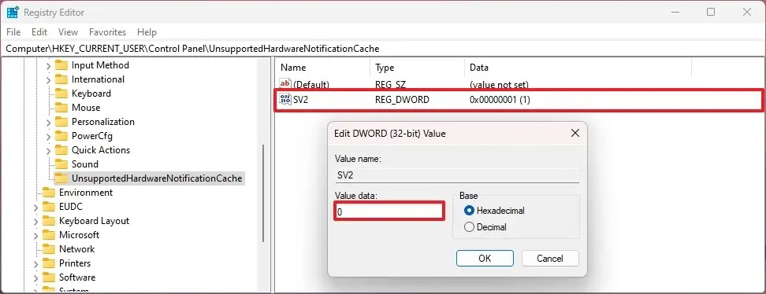
- Đóng trình Registry Editor và khởi động lại máy tính.
Ca Tiếu/Bành Lê
https://www.reviewgeek.com/112848/windows-11-unsupported-hardware-watermark-is-coming-heres-how-to-remove-it/

